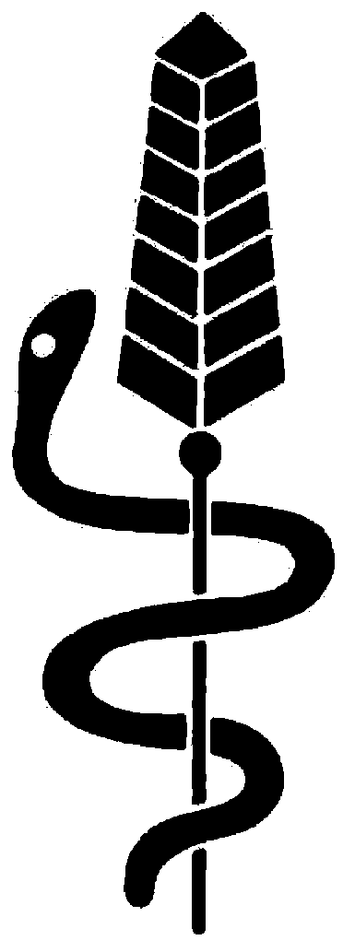

Servizio fitosanitario cantonale
Viale Stefano Franscini 17
6501 Bellinzona
Telefono: 091 / 814 35 85 / 86
Fax: 091 / 814 44 28
Risponditore: 091 / 814 35 62
luigi.colombi@ti.ch roberto.brunetti@ti.ch

Bollettino fitosanitario n: 16 Bellinzona: 28 maggio 2001

VITICOLTURA: MALATTIE E INSETTI
Proseguire la lotta contro la peronospora, l' oidio e dove è necessario contro il Black rot,
assicurando una regolare copertura sia delle foglie, sia dei grappolini, tenendo conto della crescita vegetativa, delle precipitazioni e delle materie attive utilizzate.
Si constatano attacchi anche importanti dovuti al sigaraio. Non occorre però effettuare dei trattamenti, ma è molto importante raccogliere i sigari sulle viti ed eliminarli.
Le catture delle tignole dell'uva di prima generazione nelle trappole a feromoni stanno diminuendo, tuttavia non sono ancora terminate. Nelle regioni di Giornico, Biasca e sulla sponda destra del fiume Ticino fino alle Terre di Pedemonte le catture sono state elevate. Quest'anno anche nella trappola messa in opera a Castel S. Pietro (frazione di Gorla) si constata un forte volo della tignoletta. Pertanto consigliamo di iniziare i controlli sui grappoli per accertare la presenza dei nidi. I controlli vanno fatti su 100 grappolini, a gruppi di 10. Il trattamento insetticida sarà necessario unicamente se viene superata la soglia di tolleranza di 20 - 40 grappolini su 100 con presenza di nidi della tignola dell'uva. In generale però non è necessario intervenire contro le tignole di prima generazione in quanto solitamente esse provocano un leggero diradamento degli acini.

ORTICOLTURA: RITROVAMENTO DEL TSWV SU POMODORO
Dopo essere stato trovato lo scorso anno in 3 aziende orticole del Sottoceneri, il virus della bronzatura del pomodoro (TSWV) ha già fatto la sua apparizione anche quest'anno in un'azienda del Mendrisiotto e in una della Riviera.
Nella nuova Ordinanza federale sulla protezione dei vegetali, il TSWV è incluso nella lista degli organismi particolarmente nocivi (organismi di quarantena) e come tale la sua segnalazione e la sua lotta sono obbligatorie.
Questa temibile avversità conta più di mille piante ospiti nel settore orticolo come per es.: il pomodoro, il peperone, la melanzana, la lattuga, il tabacco e la patata; nel settore floricolo come per es. l'Impatiens, il crisantemo, il ciclamino, la dalia, la calla e il gladiolo , ed anche nel settore delle erbe spontanee come per es. l' Amaranthus retroflexus, la Capsella bursa pastoris, la Galinsoga, la Poa annua, il Senecio vulgaris, la Stellaria media e il Taraxacum officinale.
I sintomi della malattia possono manifestarsi nel modo seguente: nanismo, decolorazioni e mosaicature fogliari, malformazioni e anulature spesso concentriche con necrosi su foglie e frutti, deformazioni e decolorazioni dei petali, maculature necrotiche, bronzature fogliari e avvizzimento.
Il TSWV viene trasmesso dai tripidi .Il virus è acquisito dai tripidi solamente allo stadio larvale nel modo persistente. Gli adulti rimangono infetti per tutta la vita, ma il virus non è trasmesso alla discendenza. Oltre che dal tripide, il virus TSWV può essere trasmesso anche attraverso la propagazione di parti di pianta (bulbi, tuberi, talee).
Esso non si trasmette per seme. Incerta e in tutti i casi non molto importante dovrebbe essere
la trasmissione con gli strumenti di lavoro.
I metodi di lotta contro il TSWV possono essere i seguenti:
- utilizzazione di materiale sano (controlli dei vivai e all' importazione);
- rapida eliminazione delle piante infette;
- diserbo delle erbe spontanee circostanti;
- lotta regolare contro i tripidi;
- evitare di entrare sovente in tunnel o serre colpite dalla malattie e in tutti i casi lavare
macchine , indumenti e mani;
- utilizzare varietà meno sensibili.
Invitiamo gli orticoltori a voler controllare regolarmente le colture e segnalare eventuali sintomi sospetti.

FRUTTICOLTURA: CARPOCAPSA DELLE MELE, MALATTIE
Le catture della carpocapsa nelle trappole a feromoni sono in generale deboli. Sulla base delle catture nelle trappole e la presenza o l'assenza di danni sulle mele alla raccolta lo scorso anno, si potrà giudicare se intervenire. La deposizione delle uova è iniziata in questi giorni.

Chi impiega l'Insegar (regolatore della crescita degli insetti, RCI) deve intervenire immediatamente all'apparizione di questo bollettino in quanto il prodotto svolge un'azione esclusivamente ovicida su uova di recente deposizione.

Nomolt, Consult e Dimilin (ovicidi e larvicidi inibitori della crescita degli insetti, ICI) si possono applicare sia alla deposizione che all'inizio della schiusura delle uova.

Il Mimic (RCI) è un prodotto esclusivamente larvicida e si impiega all'inizio della schiusura delle uova, vale a dire verso il 6 - 7 di giugno.

Il trattamento verrà ripetuto dopo un mese. La persistenza di questi prodotti è di circa 30 giorni in primavera e di 6 settimane in estate.
Attenzione: i frutticoltori che praticano la PI possono effettuare un solo trattamento con un RCI e uno con un ICI all'anno.

Lo Stewart è un prodotto a base di indoxacarb ed agisce sia sulle uova che sulle larve. Applicare il prodotto almeno tre volte per stagione.

L'impiego degli esteri fosforici richiede la ripetizione dei trattamenti a intervalli di ca. 18 giorni per cui si andrà a incidere sulla fauna utile.

Chi volesse può effettuare la lotta biologica con l'ausilio del virus della granulosi (Carpovirusin, Granupom, Madex) Questi prodotti vanno applicati all'inizio della schiusura delle uova in quanto agiscono per ingestione. Consigliamo di effettuare un primo trattamento a dose normale e di ripetere il trattamento 4-5 volte a distanza di 2 settimane a metà dose.

Rinnovare regolarmente il trattamento contro la ticchiolatura e l'oidio delle mele e delle pere come pure quelli contro le malattie della frutta a nocciolo (vaiolatura, ticchiolatura nera, monilia).
In questo periodo vi è una forte pressione delle malattie menzionate.

FRUTTICOLTURA E VIVAISMO: COCCINIGLIA DI SAN JOSÈ
In questi giorni è iniziata la schiusura delle larvette della Cocciniglia di San José (organismo di quarantena). Dove si costatano forti attacchi o dove l'anno scorso è stata notata la sua presenza sui frutti alla raccolta, si potrà intervenire con Reldan o Imidan.

Ai vivaisti consigliamo di intervenire sulle piante ornamentali e da frutta ospiti della CSJ (cotogno del Giappone, Cotoneaster, biancospino, cotogno, melo, susino, ciliegio amarasco, albicocco, pesco, mandorlo, lauroceraso, Pyracantha, pero, ribes, cassis, uva spina, rosa salice, sorbo, sinforicarpo) con Reldan 40 o Imidan.

CAMPICOLTURA: AGROTIDI
Si constata la presenza di attacchi, per il momento deboli, dovuti alle agrotidi nelle giovani colture di mais. Controllare regolarmente i campi.

Servizio fitosanitario

